TALLINNA ÜLIKOOL

**DOKUMENTATSIOON**

Autorid: Rasmus Aaviste

Ats Klemmer

Kristjan Känd

Johan Reili

Alari Verev

Siim Hütsi

TALLINN 2017

**SISUKORD**

MÕISTEMUDEL KLASSISKEEMINA 3

FUNKTSIONAALSED NÕUDED 3

KASUTUSLUGU 4

MITTEFUNKTSIONAALSED NÕUDED 6

TESTIJUHUD 6

KASUTAJALIIDES 7

ARENDUSVAHENDID 11

# MÕISTEMUDEL KLASSISKEEMINA

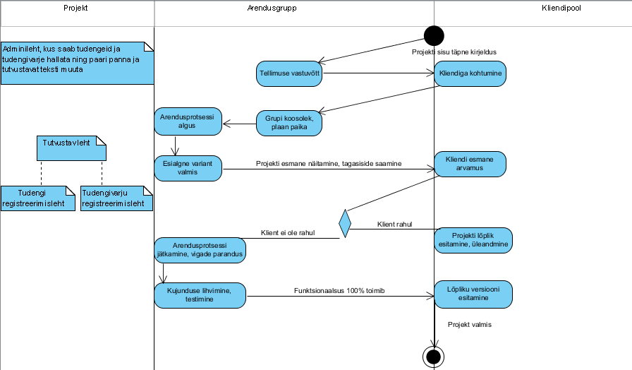

# FUNKTSIONAALSED NÕUDED

Tarkvaraga peab saama ühendada tudengit tudengivarjuga. Kasulik on see kõige enam tudengivarjunädala korraldajatele, kuid samas ka tudengivarjudele. Tudengivarjud saavad lihtsamini leida endale sobiliku tudengi.

Kasutajateks on tudengid ja tudengivarjud. Tudengid saavad ennast üles anda süsteemi ning saavad valida mitut varju nad endale tahavad. Tudengivarjud saavad sisestada enda kohta informatsiooni ning valida mida nad täpselt soovivad minna kuulama ja vaatama.

Admin saab ühendada käsitsi tudengit ja tudengivarju. Samuti saab muuta avalehel olevat tutvustavat teksti.

# KASUTUSLUGU

Tudengivarjuna tahan ma mugavalt ja lihtsalt registreerida end Tallinna Ülikooli mõnele huvitavale erialale tudengivarjuks, et tutvuda Tallinna Ülikoolis loetavate loengute ja ühtlasi ka tudengieluga.

Tudengina tahan ma registreerida end tudengiks, kes võtab vastu tudengivarje,et tutvustada mõnele tulevasele üliõpilaskandidaadile Tallinna Ülikooli ja ühtlasi ka oma õpitavat eriala.

Adminina tahan ma kokku viia tudengeid ja varje, et kõik tudengivarjukandidaadid saaksid oma eelistatud erialal õppivale tudengile varjuks minna.

**Tudengivarjuks registreerimine**

Mihkel on 12. klassi õpilane, kes tahab peale kooli lõpetamist informaatikat õppima minna. Ta kodu läheduses on Tallinna Ülikool ja ta tahab minna sinna tudengivarjuks, et saada ülevaadet tudengielust ja informaatika erialal õpetatavatest kursuste sisust.

Ta läheb Tallinna Ülikooli tudengivarjulehele ja valib sealt “registreeru varjuks”. Seal valib ta teda huvitava bakalaureuse. Edasi palutakse tal sisestada isiklikud andmed: eesnimi, perekonnanimi, email, telefoninumber, kool ja vanus. Lisaks sellele on tal võimalus sisestada kaks erinevat eriala, kuhu ta varjuks tahab minna. Mihkel on huvitatud ainult informaatikast, ta paneb oma esimeseks eelistuseks informaatika ja vajutab nuppu “salvesta”.

Nüüd jääb Mihkel ootama kinnitust oma taotlusele, et saada minna Tallinna Ülikooli tudengivarjuks.

Kasutaja loomisel peab tudeng valima, kas ta tahab minna varjuks magistri või bakalauruse tudengile. Alles peale selle valiku tegemist saab ta sisestada isiklikud andmed ja eriala.

Selleks, et tudengivarju kasutuslugu saaks alata peab olema süsteemis registreerunud tudengeid, kes õpivad tema poolt eelistatud erialal, et admin nad kokku viia saaks.

Tudengivarju kasutuslugu on valmis kui admin on määranud talle tudengi, kellele ta saab varjuks minna.

**Tudengiks registreerimine**

Jaanus on Tallinna Ülikooli antropoloogia erialal õppiv tudeng, kes tahab, et talle tuleks keegi tudengivarjuks. Ta teeb seda Tallinna Ülikooli tudengivarju lehel.

Avalehel teeb ta valiku “registreeru tudengiks” ja sealt edasi peab ta andma teada, kas ta on bakalaureuse või magistri tudeng. Ta valib “bakalaureus”, kuna ta on teise kursuse õpilane. Tal palutakse sisestada isiklikud andmed: eesnimi, perekonnanimi, email, telefoninumber ja vanus. Lisaks sellele peab ta sisestama oma eriala, kursuse, millel ta õpib ja arvu, mitut varju ta endale soovib.

Nüüd jääb Jaanus ootama e-maili, mis annab talle informatsiooni oma varjuga kontakti loomiseks ja edasi suhtlemiseks.

Tudengi kasutuslugu saab alata kui süsteemis on registreerunud tudengeid, kes tahavad tulla tema erialale tudengivarjuks.

Kasutuslugu on valmis kui tudeng saab kontakti oma varjuga.

**Tudengite ja varjude kokku viimine**

Maali on tudengivarjulehe admin, kes peab kokku viima tudengivarjukandidaadid ja tudengid. Ta on juba sisse logitud ja tema ees on tabelid varjude ja tudengitega.

Ta peab valima ühe varju ja tudengi, kus registreeritud varju eelistatav aste ja eriala klapib tudengi poolt õpitava erialaga. Seejärel vajutab ta nuppu “liida kokku”, mis kustutab tabelist varju ja ka tudengi, juhul kui tema poolt määratud varjude limit on täis.

Nii tudeng kui vari saavad e-maili teineteisega kontakteerumiseks.

Selleks, et kasutajalugu saaks alata on vaja süsteemis piisavalt registreerunud tudengeid ja varje, et admin neid siduda saaks.

Kasutajalugu on lõppenud, kui admin on tingimustele vastavad tudengid varjudega sidunud.

# MITTEFUNKTSIONAALSED NÕUDED

Kasutuskõlblikkus – Leheküljel on sisendkastid tudengitele ja tudengivarjudele, kus nad sisestavad vajalikud andmed (kool, eriala, kontaktandmed, vanus jms). Tudengiveebis pole tudengi- ja tudengivarju sidumine automaatne, sellega tegeleb admin manuaalselt. Seotud paaridele saadetakse automaatselt meil vajaliku informatsiooniga. Abi või informatsiooni on võimalik küsida arendajatelt kas isiklikult või meili/sotsiaalvõrgustikke teel.

Töökindlus – Parandatavus on effektiivne, sest arendajatel on võimalik alati koodis vigu parandada.

Ülalpidamine ja tugi – Veebilehte hoitakse turvalises ja stabiilses serveris ning lehekülge saab lihtsasti konfigeerida.

Interface – Veebilehekülg on mõeldud kasutamiseks ainult Tallinna Ülikooli veebilehel ning seda ei seota väliste süsteemidega.

Implementation – Veebilehel kasutatakse eesti keelt ning kasutamiseks on vaja brauserit ja internetiühendust (võimalik on kasutada ka mobiilsel platvormil).

Toimimine – Tudengiveeb on kättesaadaval alati, kui Tallinna Ülikooli lehekülg töötab. Veebileht kasutab SQL andmebaasi ning internetiühendust.

# TESTIJUHUD

**Cleaninputi lisamine sisestatavatele andmetele** - Tagas selle, et kasutajad ei saaks sisestada javascripti ja eemaldas HTML tagid. Tegi kindlaks, et email oleks õiges vormis sisestatud (@ liitega). Samuti, et ei oleks võimalik sisestada mittelubavaid sümboleid. Lisaks eemaldab cleaninput andmete andmebaasi salvestamisel whitespace ja muud mittevajalikud sümbolid. Tagasime ka turvalisuse, et ei saaks teha kahjulikke SQL päringuid, millega saab muuta andmebaasis tabeleid/või neid kustutada.

**Piirväärtuste määramine** - Määrasime sisestatavatele andmetele piirväärtused, et kasutajad ei kasutaks lehte kurjalt ära ja ei sisestaks ebavajalikku teksti. Samas pidime arvestama sellega, mis informatsiooni sisestama peab, et piirväärtused liiga väiksed ei oleks. Tagab andmete andmebaasi salvestamisel selle, et andmebaas liiga mahukaks ei läheks.

**Disain** - Tagasime, et veeblieht ühtiks Tallinna Ülikooli veebilehe disainiga (font, värvid, positsioon)

**Õigekiri** - Kontrollisime muutujate nimesid, et kood funktsionaalselt töötaks ja lehel kirjavead puuduksid.

# KASUTAJALIIDES

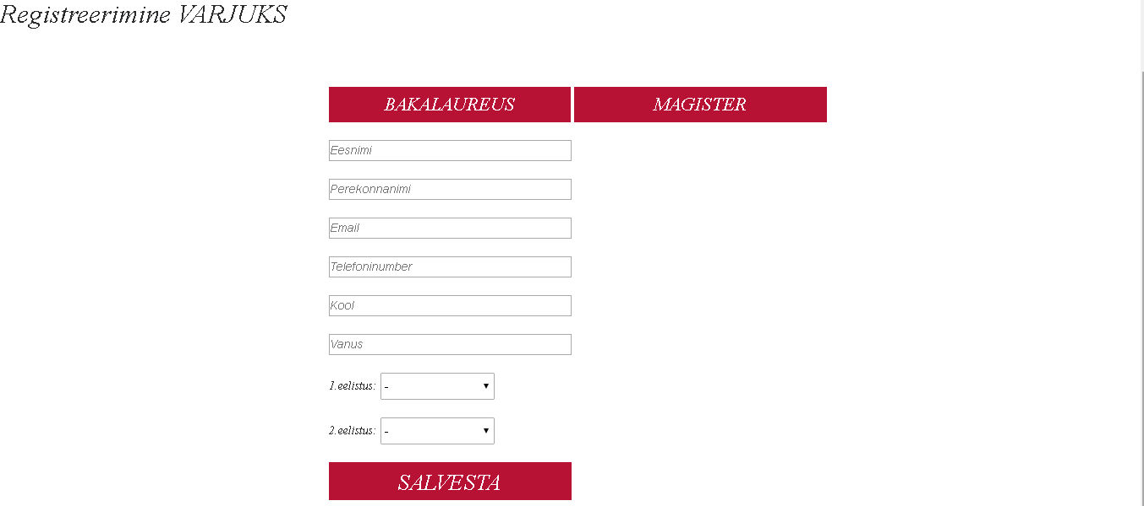

Pilt 1 **Pilt varjuks registeerimise lehelt**

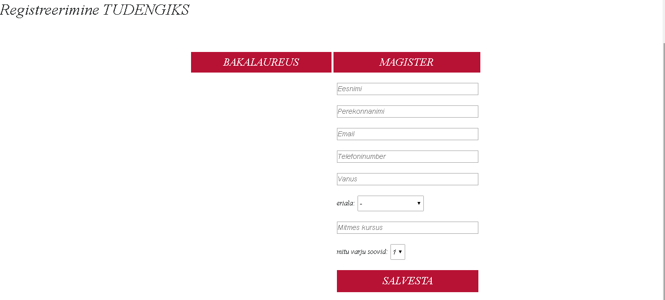

Pilt 2 **Pilt tudengiks registreerimise lehelt**

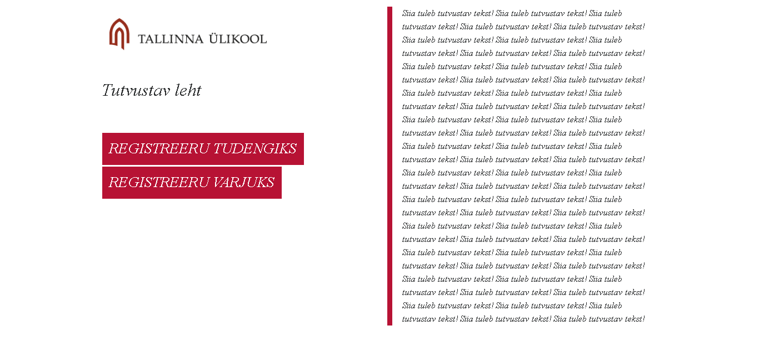

Pilt 3 **Pilt Tudengivarjuveebi esilehelt**

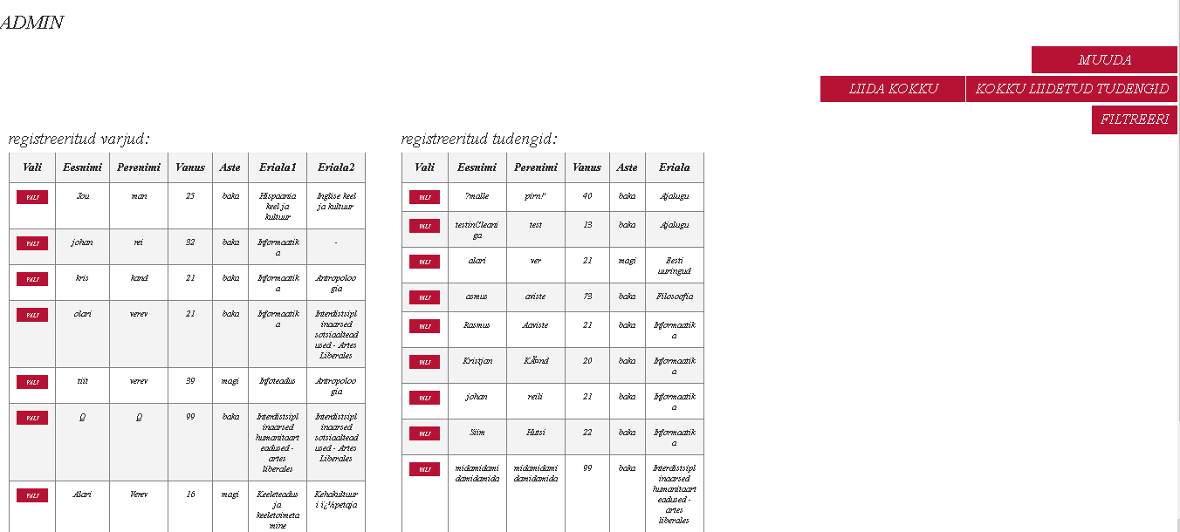

Pilt 4 **Pilt lehest, kus Admin saab varje ja tudengeid liita ja hallata**

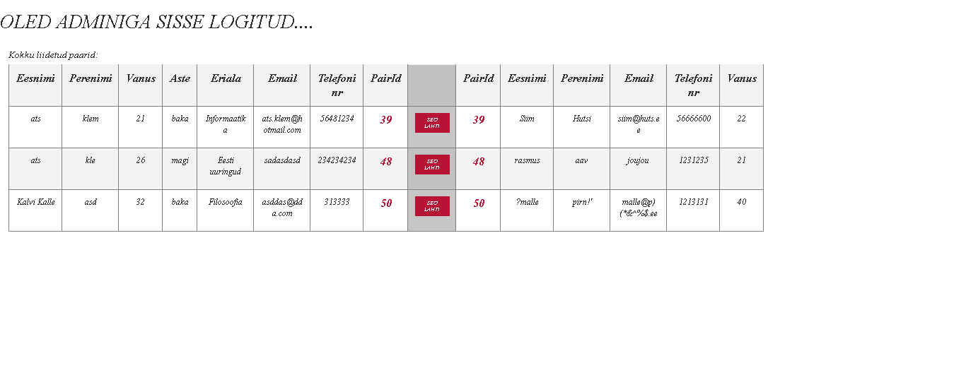

Pilt 5 **Pilt lehest, kus Admin saab näha kokku liidetud paare ja neid lahti siduda**

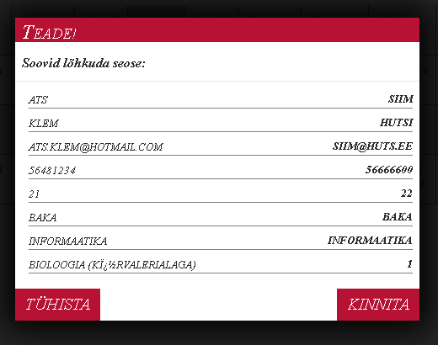

Pilt 6 **Pilt hüpikaknast, mis tuleb ette kui Admin soovib paari lahti siduda**

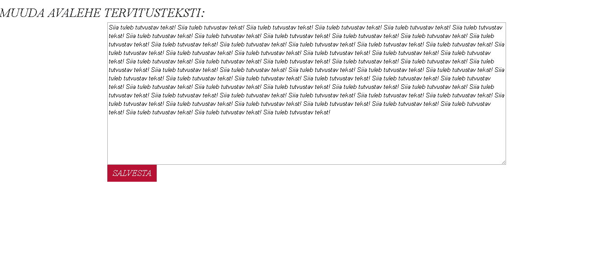

Pilt 7 **Pilt lehest, kus Admin saab muuta avalehe tervitusteksti**

# ARENDUSVAHENDID

Meeskonna ja kliendiga arutades leppisime kokku, et Tudengivarjuveeb arendatakse kooli Greeny serveris ja hiljem tõstetakse ümber Tallinna Ülikooli enda domeeni alla. Veebilehe arendamiseks kasutasime HTML’i, CSS’i, PHP’d, JavaScripti ja MySQL’i. Andmete talletamiseks kasutasime kooli MySQL andmebaasi phpMyAdmin. Koodi kirjutamiseks kasutasime PHPStorm nimelist tarkvara.